**TECNOLÓGICO NACIONAL DE MÉXICO**

**Instituto Tecnológico de León**

**Administración de Base de Datos**

INGENIERÍA EN SISTEMAS COMPUTACIONALES

*Práctica: Alarma con red switch*

**Maestra:** Ing.Levy Rojas Carlos Rafael

**Presentado por:**

Ramos Zuñiga Amado

**Horario:** martes, jueves

8:45-10:25

**Fecha de Entrega:** 20 de Marzo del 2018



**Materiales:**

* **1 protoboard**
* **1 leds (rojo o multicolor)**
* **1 zumbador**
* **1 red Switch**
* **3 resistencias**
* **iman**
* **Cables**
* **Placa arduino uno**

**Equipo y software:**

* **Software arduino**
* **Pc**

**esquema**

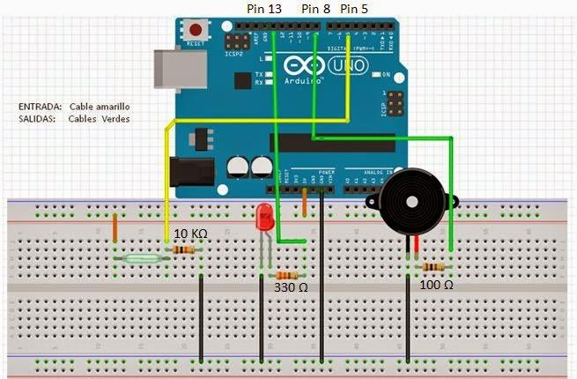

**Resultados:**

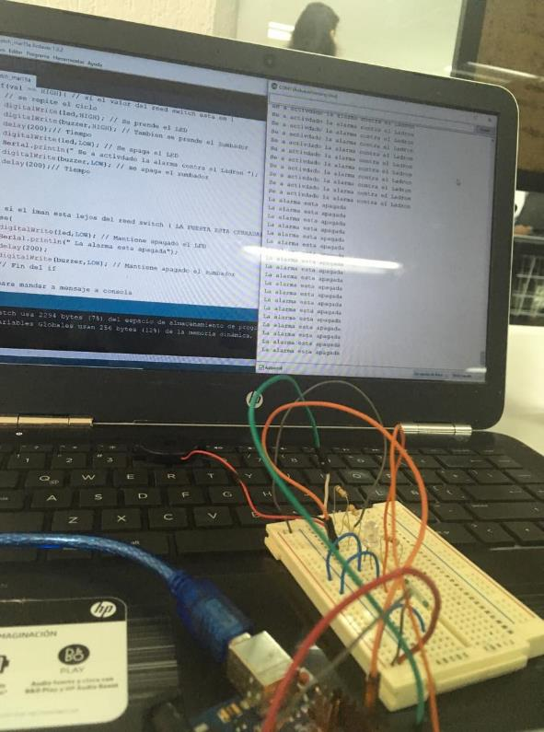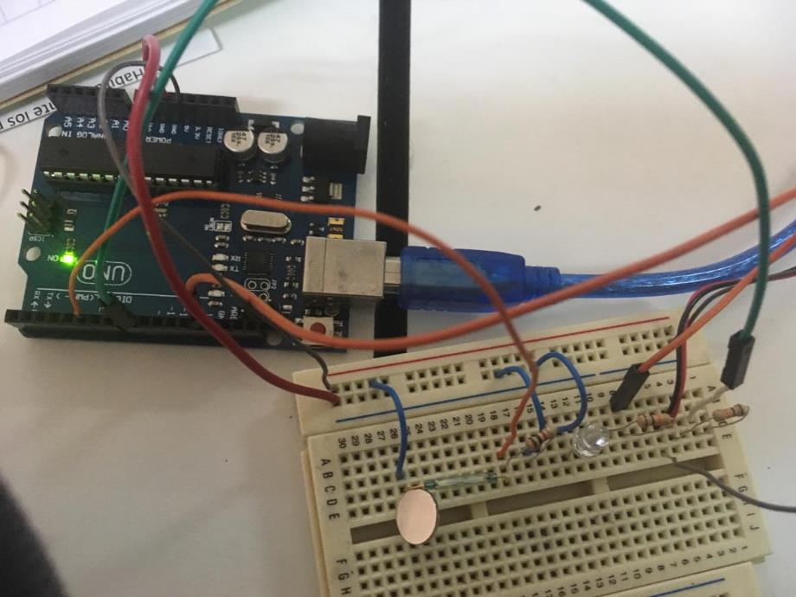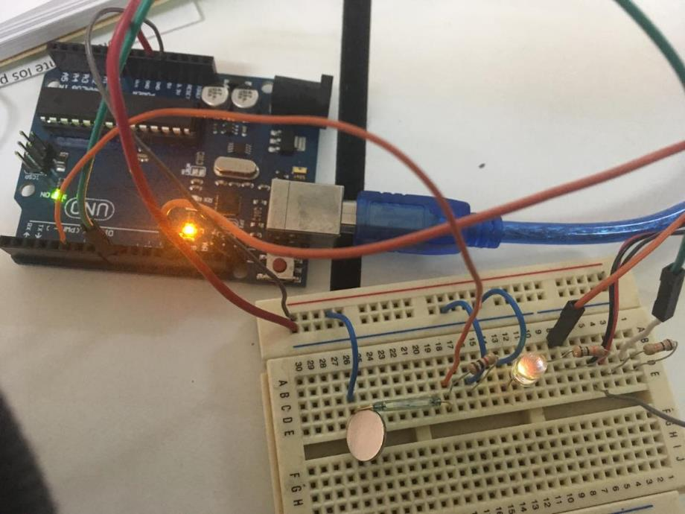

**Conclusion:**

Esta practica me sirvio para saber como funciona el red switch y como por medio de un iman apagabas y prendias la alarma al colocarlo en el red switch esta practica podemos hacer nuestras propias alarmas caseras.